**خیزش جنبش دانشجویی هجده تیر 1378!**

**بهرام رحمانی**

[**bahram.rehmani@gmail.com**](mailto:bahram.rehmani@gmail.com)

**نزدیک به دو دهه از اعتراضات دانشجویی 18 تبر در ایران می‌گذرد. در جریان حمله نیروهای ویران‌گر و وحشی حکومت اسلامی ایران، به کوی دانشگاه تهران در تیر ماه 1378 «چندین نفر» کشته یا ناپدید شده و ده‌ها نفر زخمی شدند. حمله به کوی دانشگاه و اعتراضات پس از آن، یکی از مهم‌ترین وقایع «جنبش دانشجویی» سال‌های پس از انقلاب 57 مردم ایران، به‌شمار می‌رود.**

**در آن دوره، همکاری اکثریت نمایندگان مجلس وقت شورای اسلامی، با سعید امامی و ارایه لایحه اصلاح قانون مطبوعات در راستای تشدید سانسور و خفقان و قانونی کردن سانسور، تیتر اول روزنامه سلام پیرامون افشای سند محرمانه‌ای از وزارت اطلاعات که نشان می‌داد این لایحه پیشنهاد سعید امامی به قربانعلی دری نجف‌آبادی وزیر اطلاعات وقت بوده است، توقیف سلام و هم‌زمان تصویب کلیات طرح اصلاح قانون مطبوعات در مجلس، راه‌پیمایی دانشجویان در اعتراض به توقیف روزنامه سلام و دفاع از آزاید بیان و اندیشه داخل کوی دانشگاه تهران، خروج راه‌پیمایان از کوی و حرکت به‌سمت بزرگراه آل احمد و برگشت همین مسیر تا داخل کوی، قرائت قطع‌نامه راه‌پیمایی مبنی بر هم‌زمانی تجمع نیروهای ضد شورش، یگان ویژه نیروی انتظامی و لباس شخصی‌ها در اطراف کوی و حرکت آن‌ها به‌سمت دانشجویان، شروع حملات خشن و خونین نیروهای سرکوبگر به دانشجویان از بامداد 18 تیر که با کشیده شدن دامنه اعتراضات به خارج از محوطه کوی و به سطح شهر تهران و برخی شهرهای بزرگ به‌مدت یک هفته، کاخ‌های سران حکومت اسلامی را لرزاند. اعتراضات دانشجویی و حملات نیروهای انتظامی، لات‌ها و چماقداران حکومتی، بسیج و سپاه، لبایش شخصی‌های حرفه‌ای و آموزش دیده وزارت اطلاعات و مقاومت دانشجویان در مقابل نیروی‌های وحشی تا دندان مسلح، درگیری‌ها تا 23 تیر ادامه یافت و سرانجام با سرکوب فعالین دانشجویی، خاتمه پیدا کرد. روزهایی که هر لحظه‌شان پر از خبر و حادثه هستند، حوادثی که مسیر جنبش دانشجویی را به‌گونه‌ای جدید رقم زد، آن‌چنان‌که از بعد از انقلاب فرهنگی حکومت و سرکوب وحشیانه جنبش دانشجویی و بستن دانشگاه‌ها تا به آن روز کم‌تر سابقه داشت.**

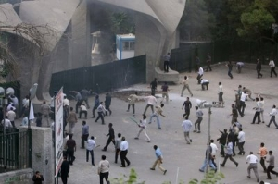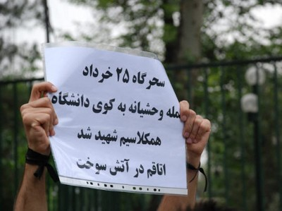

**در پی حمله انصار حزب‌الله، لات‌ها و چماقداران حکومتی و نیروهای امنیتی معروف به «لباس شخصی‌ها» تظاهرات دانشجویان در اعتراض به توقیف روزنامه سلام و تصویب قانون جدید مطبوعات، شبانه به‌داخل کوی دانشگاه و خواب‌گاه‌های دانشجویی حمله بردند و ضمن تخریب اموال دانشجویان آنان را مورد ضرب و شتم قرار دادند و صدها نفر را بازداشت کردند. حمله و ضرب و شتم دانشجویان تا صبح ادامه داشت. در این حمله حتی خوابگاه دانشجویان خارجی نیز در امان نماند. این حمله به اعتراضات گسترده و چند روزه دانشجویان و مردم در تهران و شهرستان‌ها انجامید. در دانشگاه تبریز نیز بیستم تیرماه درگیری‌های شدید و گسترده‌ای روی داده که به کشته‌شدن محمدجواد فرهنگی انجامید.**

**نیروهای انتظامی و امنیتی، در همان روزهای نخست اعتراضات دانشجویی، دست‌کم 300 دانشجو را دستگیر و تحت بازجویی قرار دادند از جمله اکبر محمدی که بعدها در زندان به دلایل نامعلومی جان باخت!**

**گفته می‌شود در جریان حمله به کوی دانشگاه و دیگر مسائل دانشجویی، کسانی مانند سردار نجات فرمانده سپاه ولی امر به همراه سردار نقدی، سردار ذوالقدر و دیگران طرح سرکوب دانشجویان را از پیش آماده کرده بودند.**

**دانشجویان نخست نیروی انتظامی را عامل یورش به کوی دانشگاه دانسته و خواستار عزل فرمانده آن بودند. هم‌چنین توقیف روزنامه سلام نیز توسط دادگاه ویژه روحانیت که زیر نظر رهبر قرار دارد انجام شده بود. اما آیت‌الله خامنه‌ای در حالی‌که این رویداد را محکوم کرده بود حاضر به برکناری سردار لطفیان و هم‌چنین نظری فرمانده پلیس تهران نشد. همین امر باعث شد تا در روزهای بعد تظاهرات به‌سمت دفتر علی خامنه‌ای و مجموعه‌ای که او در مرکز تهران در آن مستقر است.‌(موسوم به مجموعه مطهری) شود.**

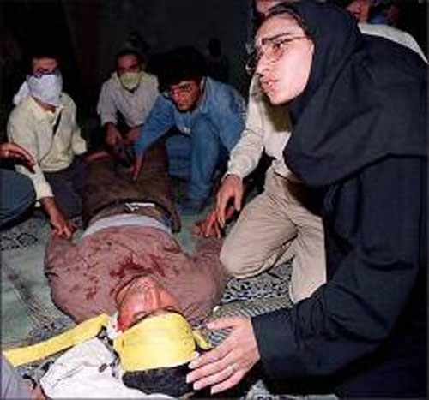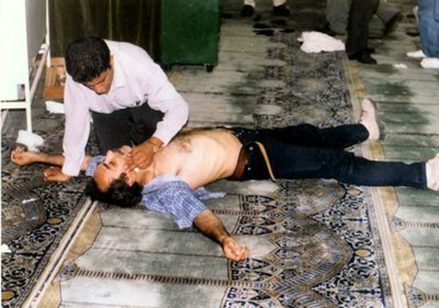

**پس از تظاهرات دانشجویان به‌سمت دفتر خامنه‌ای و هم‌چنین گسترش اعتراضات به سایر شهرستان‌ها و سایر نقاط تهران از جمله میدان سپه و بازار تهران، در شرایطی که تهران از روز جمعه 18 تیر، شاهد بی‌سابقه‌ترین درگیری بین معترضین و سپاه، بسیج و هوادارن نظام بود، 24 تن از فرماندهان بلندپایه سپاه در نامه‌ای به محمد خاتمی او را تهدید کردند که اگر در سرکوب اعتراضات قوی‌تر عمل نکند، خود دست بکار می‌شوند. در بخش‌هایی از آن نامه خطاب به خاتمی آمده‌است:**

**«اما آیا حرمت‌شکنی و توهین به مبانی این نظام، تاسف و پیگیری ندارد؟ آیا حریم ولایت فقیه کم‌تر از کوی دانشگاه است؟ آیا حریم امام، آن انسان کم‌نظیر، کم‌تر از جسارت به یک دانشجو است؟ آیا چند روز امنیت کشور را دچار اخلال کردن و به هر مؤمن و متدین حمله کردن و آتش زدن فاجعه نیست؟ آیا زیر سؤال بردن جمهوری اسلامی، این یادگار ده‌ها هزار شهید و شعار علیه آن دادن فاجعه نیست؟**

**جناب آقای خاتمی، چند شب پیش وقتی گفته شد عده‌ای با شعار علیه رهبر معظم انقلاب به سمت مجموعه شهید مطهری در حرکت‌اند، بچه‌های کوچک ما در چشم ما نگریستند، انگار از ما سئوال می‌کردند غیرت شما کجا رفته است؟»**

**یکی از امضاء‌کنندگان این نامه، محمدباقر قالیباف فرمانده وقت نیروی هوایی سپاه و شهردار فعالی تهران بود که چندی بعد از سوی خامنه‌ای جانشین سردار لطفیان در فرماندهی کل نیروی انتظامی شد.**

**«در پايان با كمال احترام و علاقه به حضرتعالی اعلام می‌داريم كاسه صبرمان به پايان رسيده و تحمل بيش از آن را در صورت عدم رسيدگی، بر خود جايز نمی‌دانيم.**

**فرماندهان و خدمتگزاران ملت شريف ايران در دوران دفاع مقدس: غلامعلی رشيد ـ عزيز جعفری ـ محمدباقر قاليباف ـ قاسم سليمانی ـ جعفر اسدی ـ احمد كاظمی ـ محمد كوثری ـ اسدالله ناصح ـ محمد باقری ـ غلامرضا محرابی ـ عبدالحميد رئوفی‌نژاد ـ نورعلی شوشتری ـ دكترعلی احمديان ـ احمد غلامپور ـ‌ يعقوب زهدی ـ نبی‌الله رودكی ـ علی فدوی ـ غلامرضا جلالی ـ امين شريعتی ـ‌ حسين همدانی ـ اسماعيل قاآنی ـ علی فضلی ـ‌ علی زاهدی ـ مرتضی قربانی.»**

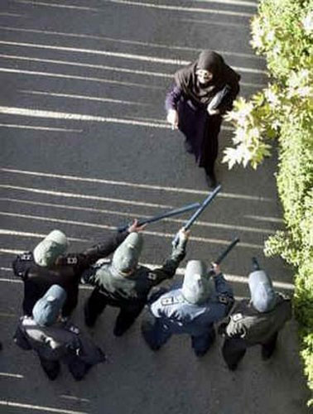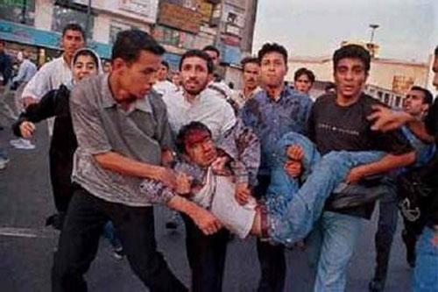

**قالیباف بعدها در یک سخن‌رانی خود در تبلیغات انتخاباتی ریاست جمهوری 92، در جمع بسیجیان گفت:**

**حادثه سال 78 که در کوی دانشگاه اتفاق افتاد، آن نامه‌ای را که نوشته شد من نوشتم.‌(نامه فرماندهان سپاه به رئیس جمهور وقت، محمد خاتمی) بنده و آقای سلیمانی. وقتی در کف خیابان به سمت بیت رهبری راه افتادند، بنده فرمانده نیروی هوایی سپاه بودم. عکس من الان روی موتور 1000 با چوب هست. با حسین خالقی. ایستادم کف خیابان که کف خیابان را جمع کنم. آن جایی که لازم باشد بیاییم کف خیابان و چوب بزنیم، جزو چوب زن‌ها هستیم. افتخار هم می‌کنیم. نگاه نکردم که من، سردار و فرمانده نیروی هوایی هستم و تو را چه به کف خیابان؟**

**سعید حجاریان در این‌باره گفته است:**

**«... وقتی دانشجوها از کوی دانشگاه بیرون آمدند، بین میدان ولی‌عصر بودند تا حرکت کنند به‌سوی خیابان آذربایجان، من در آن هنگام دفتر آقای خاتمی بودم. آن زمان من عضو شورای شهر تهران بودم. اعضای شورای شهر را برده بودم به کوی دانشگاه تا خرابی‌ها را ببینند و برای بازسازی و اختصاص بودجه اقدام کنیم. من به خاطر این کار رفته بودم دفتر خاتمی که آقای صفوی‌(فرمانده سپاه) زنگ زد به آقای ابطحی گفت که خط قرمز ما خیابان جمهوری است، هر کسی از این خیابان پایین‌تر بیاید، می‌زنیم. متوجه شدیم که بچه‌های دانشجو دارند رو به پایین حرکت می‌کنند، به من گفتند که بروم با آن‌ها صحبت کنم، رفتم با دانشجوها صحبت کردم، یک طرف بچه‌های رحیم بودند، یک طرف هم بچه‌های دانشجو، با قسم و آیه و من بمیرم تو بمیری، سر راه‌پیمایی را کج کردم به‌سمت کوی دانشگاه و گفتم برید من هم می‌آیم به‌کوی...»**

**به‌فاصله دو روز از واقعه کوی دانشگاه تهران به درخواست انجمن اسلامی دانشجویان دانشگاه تبریز و علوم پزشکی برای برگزاری برنامه‌ای در واکنش به تعطیلی روزنامه سلام و اتفاقات کوی دانشگاه تهران تجمعی از ساعت 10 صبح برگزار شد. دانشجویان با شعارهایی از جمله «نیروی انتظامی ننگت باد» قصد داشتند از درب بانک تجارت به طرف درب اصلی حرکت کرده و از آن‌جا تجمع را به بیرون دانشگاه منتقل کنند؛ که با حضور گسترده نیروهای انتظامی و لباس شخصی‌ها تجمع به خشونت کشیده شد. فرماندار وقت خورشیدی برای آرام کردن دانشجویان به دانشگاه تبریز رفت تا جلوی خروج دانشجویان از درب اصلی دانشگاه به طرف بلوار 29 بهمن را بگیرد. حدود ساعت 2 بعد از ظهر دانشجویان وارد بلوار 29 بهمن می‌شوند و با حمله لباس شخصی‌های حوزه 2 بسیج درگیری شروع می‌شود. دانشجویان زخمی را برای مداوا به بیمارستان امام خمینی منتقل می‌کنند که در آن‌جا نیز به دانشجویان زخمی حمله می‌شد. در درگیری‌های صورت گرفته فرزند امام جمعه وقت بستان‌آبان، طلبه محمد جواد فرهنگی کشته می‌شود.**

**2 سال پس از این رویداد قوه قضاییه، همه نیروهای پلیس و شبه نظامیان وابسته به حکومت‌شان را تبرئه کرده و فقط یک سرباز به نام «اروجعلی ببرزاده» محکوم شد.**

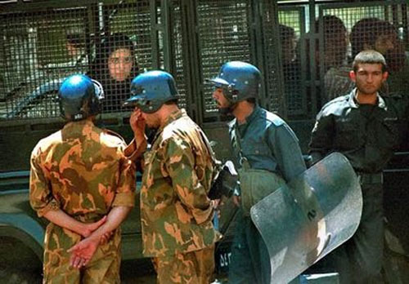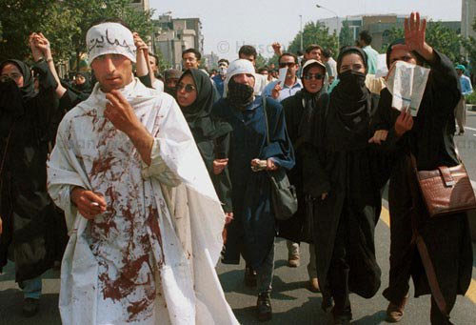

**در برخی تحلیل‌ها و تفسیرهای لیبرالی و اپورتونیستی، یک جناح حکومت اسلامی تبرئه می‌گردد و جناح دیگر محکوم. در حالی که چنین جناح‌بندی تا آن‌جا که به‌سرکوب جنبش‌های اجتماعی ایران، اعدام، ترور و شلاق و قصاص مخالفین برمی‌گردد، به هیچ‌وجه واقعیت ندارد. آن‌چه که واقعیت دارد دعوای جناح های درونی حکومت بر سر تقسیم قدرت و ثروت جامعه است و بس!**

**برای این که اثباتی حرف بزنیم مستقیما به موضع‌گیری‌های سران و فرماندهان حکومت اسلامی در رابطه با واقعه 18 تیر می‌پردازیم:**

**مرتضی نبوی، عضو کنونی مجمع تشخیص مصلحت نظام و از چهره‌های شاخص جناح اصول‌گرا، در یک گفت‌‌و‌‌گوی تفصیلی با خبرگزاری دولتی «ایرنا»، در تاریخ 13 بهمن 1387، به بیان خاطرات خود از چگونگی پیروزی انقلاب، تشکیل سپاه پاسداران و وقایع 18 تیر سال 1387 پرداخت.**

**نبوی در مورد وقایع 18 تیر گفت: «در مسئله 18 تیر، شورای عالی امنیت ملی کمی با سستی کار کرد. «روحانی» دبیر وقت شورا در آن زمان در خارج از کشور بود و جلسات شورا که به ریاست رییس جمهور‌(سیدمحمد خاتمی) تشکیل می‌شد، اجازه نمی‌داد که بسیج وارد شود و جلوی شلوغی‌ها را بگیرد.»**

**او افزود: «وقتی آقای روحانی به کشور بازگشت، مجوز را صادر کرد و این کار موجب شد تا برپاکنندگان این غائله، به لانه‌هایشان بازگردند.»**

**نبوی خاطرنشان کرد: «جمهوری اسلامی این مراحل عبور کرده است و مستقرتر از آن است که دشمنان بتوانند با انقلاب‌های رنگین آن را جا‌به‌جا کنند.»**

**گروه امنیتی دفاعی خبرگزاری فارس، وابسته به سپا پاسداران، در تاریخ 18-04-1396 نوشت: «سال‌گرد فتنه 18 تیر سال 78 بهانه‌ای شد تا به بازخوانی بخشی از گفت‌وگوی سردار سرلشکر سیدحسن فیروزآبادی مشاور عالی نظامی فرمانده معظم کل قوا و رییس سابق ستادکل نیروهای مسلح که چند ماه قبل با خبرگزاری فارس، صورت گرفته بود بپردازیم.»**

**«سرلشکر فیروزآبادی در خصوص هجمه‌هایی که به نیروهای مسلح خصوصا سپاه و ناجا در برخورد با فتنه‌گران وارد می‌شد، گفت: من این‌جا به‌عنوان عضو شورای امنیت ملی عرض می‌کنم که مقابله نیروهای مسلح با شورش‌های خیابانی در جریان 18 تیر سال 78 با مجوز شورای عالی امنیت ملی و شخص رییس شورای عالی امنیت ملی که خود آقای خاتمی بود، صورت گرفت.»**

**رییس سابق ستاد کل نیروهای مسلح تاکید کرد: «وقتی چالش، تبدیل به قضیه امنیت ملی می‌شود نمی‌توان نیروهای نظامی را محکوم کرد که چرا درگیر شدید. خب چالش امنیت ملی بوده. ولی حالا خود رییس جمهوری(خاتمی) که دستور داده و آن را تصویب کرده بود، یا سکوت کرده یا بیانیه می‌دهد بعد مردم خیال می‌کنند که سپاه تنها بوده است.»**

**او افزود: «خودشان تصویب کردند، خود شورای عالی امنیت ملی اجازه برخورد را داد و بعد دبیر شورای عالی امنیت ملی بیانیه داد و آن را محکوم کرد و تصور می‌شد که سپاه یا نیروهای مسلح مسئول آن بوده در صورتی که اینطور نبود، این تصمیم شورای عالی امنیت ملی و تائید رییس جمهور بود.»**

**فیروزآبادی ادامه داد: «آن زمان جلوی خود بنده آقای روحانی با آقای خاتمی تماس گرفتند و گفتند وضع این‌گونه و جمع‌بندی این است و ایشان گفتند که دیگر هر تصمیمی که گرفتید انجام دهید، از این به بعد هم همین‌طور خواهد بود.»**

**حکومت اسلامی به‌نام «شورای هماهنگی تبلیغات اسلامی»، در پی ادامه اعتراضات دانشجویان، یک راه‌پیمایی در روز چهارشنبه ۲۳ تیر ترتیب داد و مردم را برای حمایت از حکومت به شرکت در آن فراخواند. رادیو و تلویزیون ایران از یک روز قبل از مردم می‌خواست در این تظاهرات که در برابر دانشگاه تهران برگزار شد شرکت کنند. در پایان این تظاهرات، حسن روحانی دبیر وقت شورای امنیت ملی و رریس جمهوری فعلی، سخن‌رانی کرد. او در سخنان طولانی خود، از جمله گفت: «من در همین‌جا لازم می‌دانم از دانشجویان عزیز بیدار، هوشیار و قهرمان تشکر و قدردانی کنم که با هوشیاری و با دید نافذشان تا متوجه شدند که این عناصر مفسد و معاند در کنار آن‌ها قرار گرفته‌اند، بلافاصله اعلام بیزاری و برائت کردند و خودشان را کنار کشیدند. این نشان هوشیاری و بیداری دانشجویان انقلابی و مسلمان و قهرمان ما است. افرادی که اتوبوس و اموال عمومی را آتش می‌زنند، آن‌ها که ماشین بیت‌المال را آتش می‌زنند و حتی اتومبیل شخصی افراد را از بین می‌برند… بی‌تردید این افراد دشمن مردم ایران و ارزش‌های این مرز و بوم هستند، این اوباش حتی به مساجد هم تعرض کردند. ادامه این وضع برای نظام ما کشور ما و ملت ما قابل تحمل نخواهد بود. دیروز نسبت به این عناصر دستور قاطع داده شد، دیروز غروب دستور قاطع صادر شد تا هر گونه حرکت این عناصر فرصت‌طلب، هر کجا که باشد با شدت و با قاطعیت برخورد شود و سرکوب شوند. مردم ما شاهد خواهند بود که از امروز نیروی انتظامی، نیروی قهرمان بسیج حاضر در صحنه، با این عناصر فرصت‌طلب و آشوب‌گر - اگر جرات ادامه حرکت مذبوحانه داشته باشند- چه خواهند کرد… آن عاملی که امروز ملت ما را متحد کرده است و پیوند ناگسستنی در ملت ما ایجاد کرده است، اسلام و اسلامیت نظام است و مظهر این اسلامیت، رهبری و مقام ولایت است… مسئله ولایت مظهر اقتدار ملی ما است.»**

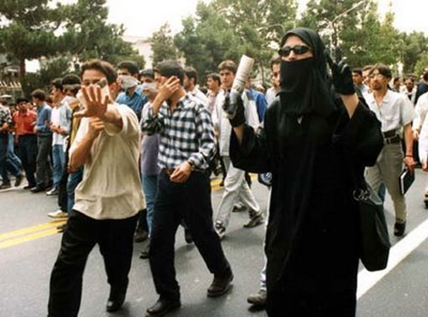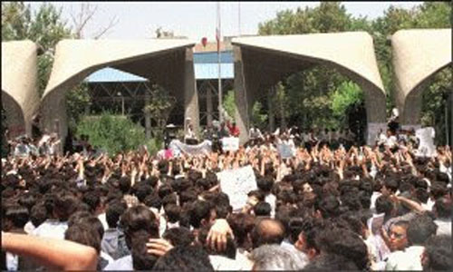

**کم‌تر از یک ماه بعد یعنی پنجم مردادماه 78، محمد خاتمی، رییس‌جمهوری وقت ایران، در سخن‌رانی خود در دیدار عمومی با مردم همدان گفت:**

**«بعد از حادثه کوی دانشگاه، شورش پیش آمد. شورش و بلوا در تهران، حادثه زشت و نفرت‌آوری بود که ملت عزیز و مقاوم و صبور و منطقی ما را مکدر کرد. آن‌چه در تهران پیش آمد، لطمه به امنیت ملی بود؛ تلاشی بود برای برهم زدن آرامش مردم شریف و تخریب اموال عمومی و خصوصی و بالاتر از آن، اهانت به نظام و ارزش‌های آن و مقام معظم رهبری.**

**آن‌چه پیش آمد، حادثه ساده‌ای نبود؛ تلاشی بود برای مرزشکنی و برای ابراز کینه‌توزی علیه نظام که نه رابطه‌ای با این ملت شریف داشت و نه نسبتی با دانشگاه و دانشگاهیان. حادثه شورش، یک حرکت کور، یک بلوا، یک حرکت ضد امنیتی، با شعارهای منحرف‌کننده بود که به نظر من برای مخدوش کردن شعارهای مطرح‌شده در دوران جدید ریاست‌جمهوری به‌وجود آمد. تحریک احساسات مردم متدین و دل‌سوز و وطن‌خواه که تاب تحمل حمله به ارزش‌ها، رهبری، و مقدسات خود را ندارند، فقط از آن جهت صورت گرفت که ملت به خشونت واداشته شود. در واقع این شورش، نه تنها یک اقدام ضد امنیتی بود بلکه اعلام جنگی بود به رییس‌جمهور و شعارهای او.**

**به یاری خداوند این بلوا خاموش شد.»**

**\*\*\***

**برادر عزت‌الله ابراهیم‌نژاد یکی از کشت‌شدگان حادثه هیجده تیرماه سال 78 نحوه قتل برادرش را چنین تعریف کرده بود: «زمانی که عزت را زدند، جلوی همان درب اصلی کوی دانشگاه، بین دانشجوها بود. یک لحظه او را می‌کشند کنار. یعنی سه چهار نفر می‌ریزند روی او و بچه‌ها که از دور داشتند نگاه می‌کردند دیدند ریختند سر عزت و با باتوم و زنجیر به جانش افتادند. چون قوزک پای عزت شکسته بود، زمانی که جنازه را آوردند، ران و دقیقا کتف و دو دست او شکسته بود، فیلم آن هم هست دقیقا. تمام پشت بدن او همه جای زنجیر بود. دانشجوها موقعی که دیدند دارند او را می‌زنند، یک دفعه حمله کردند. متاسفانه یک کمی دیر عمل کردند و یکی از آن‌ها اسلحه را درآورد و دقیقا از همان فاصله یک متری شلیک کرد به سر او که به چشم چپش اصابت کرد و وارد ناحیه مغز او شد...»**

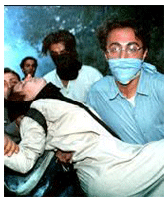**[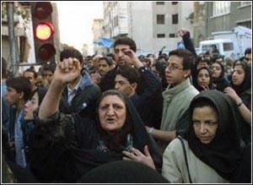](http://photos1.blogger.com/blogger/1923/1434/1600/7-zoro-Shoresh.jpg)**

**گفتنی است، بر اساس گزارش ها و اطلاعات موثق مسعود ده نمکی و مهدی صفری تبار، پسر امام جمعه اسلامشهر در این قتل به شکل مستقیم دست داشتند.**

**تامی حامی‌فر و فرشته علیزاده فعال دانشجویی دانشگاه الزهرا از دیگر قربانیان حادثه روز هیجده تیرماه هستند. اکبر محمدی نیز پس از انتقال به زندان چند سال بعد جان باخت. هم‌چنین سعید زینالی دانشجویی است که به‌دنبال حمله نیروهای امنیتی ربوده شد و تاکنون هیچ اطلاعی از زنده یا مرگ او در دست نیست. پس از دادخواهی مادر این دانشجو ربوده شده، او و دخترش تهدید و بازداشت شدند و باید این درد را در سکوت اجباری تحمل کنند.**

**اگرچه مدتی بعد مردم و دانشجویان در زیر بار سرکوب و تهدید و فشارها به اجبار سکوت کردند اما این خشم و اعتراض هم‌چون آتشی در زیر خاکستر باقی ماند و ده سال بعد در تیرماه سال 88 شعه‌ور شد و حادثه ای دیگر را به تاریخ پر از فراز و نشیب ایران افزود.**

**سال 88 در دهمین سال‌گرد حوادث هیجده تیر هزاران تن از معترضان به نتایج انتخابات با سر دادن شعار «مرگ بر دیکتاتور» به سمت خیابان انقلاب و دانشگاه تهران حرکت کردند. نیروهای امنیتی و لباس شخصی با یورش به تظاهر‌کنندگان آن‌ها را با باتوم مورد ضرب و شتم قرار دادند و صدها تن از معترضان را بازداشت و به اوین و کهریزک منتقل کردند.**

**دادسرای نظامی در شرايطی با صدور آرا به كار خود خاتمه داد كه پرونده عزت ابراهيم‌نژاد‌(مقتول كوی دانشگاه)، هم‌چنان مفتوح ماند تا پس از گذشت ماه‌ها و سال‌ها پس از وقوع فاجعه، هم‌چنان هيچ خبر دقيق و رسمی درباره شناسايی و مجازات قاتل منتشر نشود، هرچند خانواده وی اعلام كرده‌اند صرفا خواستار شناسايی قاتل وی هستند و به‌هيچ‌وجه روی قصد درخواست قصاص وی را ندارند. حدود دوماه پس از فاجعه، حجت‌الاسلام رهبرپور ریيس وقت دادگاه انقلاب اسلامی استان تهران در گفت‌وگويی مفصل با روزنامه جمهوری اسلامی در خصوص وضعيت قضايی ماجرا و ابعاد حقوقی آن گفت كه در حادثه كوی و حوادث بعدی حدود 1500 نفر توسط نيروهای انتظامی و امنيتی دستگير شدند كه پانصد نفر از آن‌ها در بازجويی‌های اوليه آزاد و برای هزار نفر بقيه به‌عنوان عوامل اغتشاش، پرونده تشكيل و تحويل دادگاه انقلاب شده است.**

**انتشار مطلبی توهین‌آمیز در وبلاگ شخصی مسعود ده نمكی باعث شد تا خانواده عزت ابراهیم‌نژاد برخی اطلاعات خود كه شامل افشای آشنايی قبلی ده نمكی با عزت و دخالت مستقيم ده نمكی در قتل وی است را منتشر کنند:**

**...**

**آقای مسعود ده نمکی انگار دیگر چماقی در دست‌تان نمی‌بینیم و گویا قلم را به دست گرفته‌اید و با لب‌خند خوش و حجب و حیا بر صحنه یکتای هنرمندی‌تان می‌تازید.**

**مسعودخان بر طبلی که می‌کوبی، اگر خوب نگاه کنی، طیل توخالی‌ست. خوب به اطراف و اطرافیانت نگاه کن خوب به گذشته و حالت نگاه کن، اگر خوب نگاه کنی هنوز چماق را می‌بینی که در رعشه انگشتانت باز بی‌تابی می‌کند که بر سر کسی فرود اید،در شرایط مختلف چماق را به حالت‌های مختلف بر سر مردم فرو می‌آوری، اما این بار با نوشته‌هایت...**

**آقای مسعود ده نمکی در 18 تیر 1378 بی‌رحمانه و با چماقت بر عزت ابراهیم‌نژاد و دانشجویان بی‌پناه در خواب راندی و همه را با این کارت مات و مبهوت بر جای خود نشاندی، باور کن، باور کن که این چماقت که این دفعه با نوشته‌ات بر خانواده ما وارد کردی از آن ضربات چاقویی که به عزت وارد کردی بی‌رحمانه‌تر بود.**

**آن موقع عزت را شبانه و تک و تنها به گوشه‌ای کشاندی و با ضربات چاقو، زنجیر خودت و دوستانت عزت را از پا درآوردی و در نهایت با تیر خلاص مهدی صفری تبار پسر امام جمعه اسلامشهر‌(فرمانده سپاه) که در شقیقه و چشم چپ عزت وارد کرد او را از پای در آوردید ولی این بار با آن چماق سنگین‌ات که پر بود از تحجر و نادانی و عقده‌های سنگین و چرکین که با جهالت و نادانی و بی‌خردی بر خانواده زجر کشیده عزت که با هزاران مشکل و در تنهایی مفرط در این کشور بزرگ، وارد کردی و درد کهنه ما را بیش‌تر کردی.**

**مسعودخان همان‌طور که می‌دانی ما خانواده عزت از همان اول حادثه تک و تنها در مقابل ظلم و ستم شما ایستادیم و بدون هیچ‌گونه حامی و تنها با حمایت دانشجویان که خود پر بودند از زخم‌های که بر آن‌ها زده بودید، به مبارزه علیه تحجر شما پرداختیم و تا این لحظه با آن همه فشارهای مختلفی که پر پیکر خانواده ما وارد کردید ایستاده‌ایم و تا محاکمه قاتلین عزت و جنایت‌کاران و متحجرین 18 تیر هیچ‌گاه عقب‌نشینی نمی‌کنیم و همواره بر این را ه خود پایدار هستیم...»**

**به هر حال مسعود خان شب دراز است و قلندر بیدار...»**

**[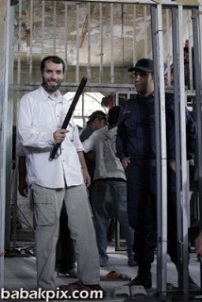](http://3.bp.blogspot.com/_PCdRxvqc6Jo/SdNXSMS5PEI/AAAAAAAACVw/CIPV-ee07Xs/s1600-h/23t1kld.jpg)**

**و چند کلام با آقای علی رضا آستانه**

**بله آقای علی رضا استانه، آقای مسعود ده نمکی ما در مرگ تدریجی خود که شما برایمان درست کردید داریم میلولیم ولی هیچ‌گاه طلب یاری نه از شما خواسته‌ایم و نه از خانم عبادی. فقط این را خوب بدانید و در گوش خود فرو کنید که خانواده عزت ابراهیم‌نژاد با آن‌همه فشارهای مضاعفی که بر پیکرشان وارد می‌کنید هنوز استوار و پایدار مانده‌اند. هم‌چنان که خوب هم اطلاع دارید نه سازمانی و نه هیچ حزبی از ما حمایت نمی‌کند و ما تک تنها در غربت تنهایی خویش در مقابل غول‌های متحجر اسلامی به‌دنبال خون‌خواهی عزیزمان و تمامی زندانیان و آسیب‌دیدگان 18 تیر هستیم.**

**هر چند در این را بسیار تنها هستیم ولی مطمئن باشید که انتقام خون‌های ریخته شده را خواهیم گرفت.**

**یک مملکت ممکن است با بی‌خدایی پا برجا بماند ولی با ظلم هرگز!**

**در روزهای پس از آن يك هفته بحرانی روزنامه قدس با انتشار خبری تحت عنوان «اظهارات دو مقام امنيتی درباره حوادث كوی» مبادرت به چاپ خبر مصاحبه معاونين امنيتی وزير كشور و سياسی امنيتی استانداری تهران كرد كه به لحاظ ارزش خبری، بخش‌های عمده آن در پی می‌آيد.**

**رضايی بابادی معاون سياسی امنيتی استانداری تهران، در پاسخ به اين سئوال كه «افراد شخصی هم آيا در كنار ماموران انتظامی برای ورود به خوابگاه دانشجويان وجود داشته‌اند يا نه؟» گفت: «بله، حضور داشته‌اند و كاملا هماهنگ عمل می‌كرده‌اند و آن چيزی كه من ديدم و مشخص بود، ماموران نيروی انتظامی بودند كه اتفاقا سرپرست ناحيه تهران بزرگ هم در جلسه‌ای كه داشتيم به آن اشاره می‌كنند كه اين افراد را در سمت چپ مستقر كرده و به‌طور هماهنگ عمل می‌كردند.»**

**دهمین سال‌گرد حمله به کوی دانشگاه در سال 1388 که مصادف با اعتراضات به نتیجه انتخابات ریاست جمهوری دهم بود با وجود عدم صدور مجوز و تهدید به برخورد با معترضان برگزار گردید. کوی دانشگاه تهران و هم‌چنین خوابگاه‌های دانشجویی در اصفهان و شیراز نیز دو هفته پیش از این مورد حمله قرار گرفت. حمله‌ای که به اقرار یکی از نمایندگان مجلس از یورش سال 1378 هم ابعاد وسیع‌تری داشته‌است.**

**[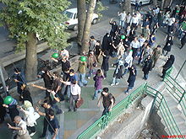](https://commons.wikimedia.org/wiki/File:A_shot_of_the_demonstration_of_18-Tir.JPG?uselang=fa)**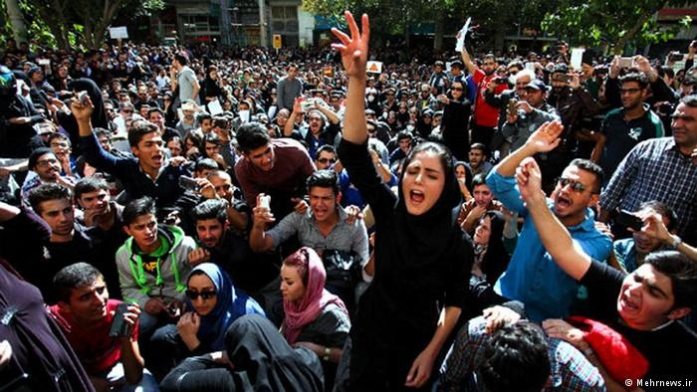

**تصاویری از تظاهرات مردم تهران در تاریخ 18 تیر 1388 علیه حکومت اسلامی**

**هم‌چنین شب 18 تیر 1388، نیروهای لباس شخصی به خواب‌گاه‌های دانشگاه امیر کبیر در تهران نیز یورش برده و ضمن ضرب و شتم و آسیب رساندن به دانشجویان تعدادی را بازداشت کردند.**

**در جریان تلاش نیروهای انصار حزب‌الله و گارد ویژه برای ورود به دانشگاه تهران، بیش از پانزده نفر از دانشجویان تنها به علت اصابت گلوله به شدت مجروح شدند. به‌گزارش منابع دانشجویی و دفتر تحکیم وحدت و گزارش شاهدان عینی که در روزنامه بریتانیایی گاردین نیز منعکس شد، 5 دانشجو شامل دو دختر و سه پسر بر اثر این حملات کشته شدند و بسیاری بازداشت شده و مورد آزار و اذیت و شکنجه قرار گرفتند. بعدها در فهرست 72 نفره جان باختگان حوادث پس از انتخابات ریاست جمهوری 88، که توسط کمیته پیگیر میرحسن موسی و مهدی کروبی، دو تن از رهبران معترضان انتشار یافت، اسامی هفت نفر به نام‌های مصطفی غنیان، مبینا احترامی، ایمان نمازی، فاطمه براتی، محسن ایمانی، کامبیز شعاعی و کسری شرفی ذکر شد که گفته شد در این حمله کشته شده و بیش‌تر آن‌ها بی‌اطلاع خانواده‌ها مخفیانه به خاک سپرده شده‌اند.**

**بنا به‌گزارش دانشجونیوز، در اوایل تیر ماه 1389، در آستانه سالگرد حوادث 20 تیر ماه 1378 دانشگاه تبریز و نیز به منظور تداوم بخشیدن به فضای امنیتی و پلیسی شدید دانشگاه تبریز در یک سال اخیر، تعدادی از فعالان دانشجویی این دانشگاه به اداره اطلاعات شهر تبریز احضار و مورد بازجویی‌های طولانی و تهدید در مورد هرگونه حرکت مدنی و اعتراضی قرار گرفتند.**

**لازم به ذکر است بازجویی‌های مذکور در اتاق شماره 37 زندان مرکزی تبریز که در اختیار اداره اطلاعات شهر تبریز است، انجام می‌گیرد.**

**هم‌چنین پیش از این صدرا آقاسی و نعيم احمدی از فعالان دانشجویی دانشگاه تبریز و از اعضا انجمن اسلامی دانشگاه، روز دوشنبه 24 خرداد 89 بازداشت شده بودند.**

**پس از سرکوب خیزش دانشجویی 78، تعدادی زیادی از دانش‌جویان مفقد شدند. برای مثال، سعید زینالی، متولد شهریور 1355، دانشجویی بود که در جریان اعتراضات دانشجویی پس از حمله به کوی دانشگاه در تیر 1378 توسط نیروهای امنیتی در منزل بازداشت شد و تاکنون خبری از وی به‌دست نیامده است. نهادهای امنیتی پس از پیگیری‌های فراوان خانواده وی حفاظت اطلاعات سپاه را عامل بازداشت وی اعلام کردند اما آن نهاد نیز پاسخی پیرامون سرنوشت وی ارائه نکرده است.**

**ده سال پس از ناپدید شدن او، مادرش در نامه‌ای خواستار آن شد که در صورت کشته شدن پسرش دست کم اطلاعاتی پیرامون محل دفن وی ارائه کنند. مادر او تا کنون یک‌بار به دلیل مصاحبه با صدای آمریکا و یک‌بار دیگر به دلیل شرکت در جمع مادران عزادار در پارک لاله دستگیر و زندانی شده است. در 18 تیر 1392 اکرم نقابی، مادر سعید زینالی، در گفتگو با بی‌بی‌سی فارسی گفت در دیداری که اخیرا با علیرضا آوایی، رییس کل دادگستری استان تهران داشته است از او قول مساعد گرفته است که از سرنوشت پسرش اطلاع یابد. به گفته خانم نقابی به‌رغم این‌که پسرش چند ماه پس از بازداشت با او تماس تلفنی گرفته مقام‌های قوه قضاییه تا مدتی این را که او بازداشت شده بوده نمی‌پذیرفته‌اند، اما پس از پیگیری‌هایی سرانجام گفته‌اند که او بازداشت بوده است. به‌خانم نقابی گفته شده که فرزندش دست کم تا سال 81 در زندان اوین بوده است. خانم نقابی می‌گوید به غیر از او چندین خانواده دیگر نیز پیگیر وضعیت فرزندان‌شان بوده‌اند که در ناآرامی‌های 18 تیر 78 مفقود شده بودند. او می‌گوید دست‌کم 5 خانواده دیگر تا چند سال پیش پیگیر وضعیت فرزندان‌شان بوده‌اند که به دلایل نامعلومی دیگر این کار را رها کرده‌اند. غلامحسین محسنی اژه‌ای، معاون اول قوه قضاییه ایران، در سال 1394 در کنفرانسی این چنین اقرار می‌کند: «این اتفاق بسیار می‌افتد و ما هم قبول داریم و حتی ممکن است تا مدتی پیدا نشود، اما تا جایی که بنده خبر دارم و با پیگیری‌هایی که انجام گرفته و هم‌چنین بنابر شواهد و قرائن، هیچ مدرکی مبنی بر این بازداشت در اختیار نیست و من در همان زمان پیگیری‌های بسیاری از سیستم اطلاعاتی، نیروی انتظامی، بازداشتگاه و دیگر نهادها انجام دادم و هیچ مدرکی مبنی بر بازداشت وی حاصل نشد.»**

**اما مادر سعید زینالی می‌گوید: «از دادستانی، اوین، بازداشتگاه توحید تماس گرفتند و گفتند بچه شما امنیتی بوده بازداشت شده، از امنیت اوین تماس گرفتند و یک سری سئوال درباره سعید پرسیدند، مثلا این‌که سعید با رادیوهای بیگانه صحبت کرده است یا نه و یا این‌که با دوستانش در تماس بوده است یا خیر.» مادر سعید زینالی با اشاره به تنها تماس فرزندش در زمان بازداشت گفت: «سعید دو یا سه ماه بعد از بازداشت از زندان تماس گرفت، گفت من خوب هستم و دنبال کارهایم باشید، بعد از آن هیچ خبری از پسرم ندارم.»**

**در واقع اعتراض هجدهم تیر ماه، در خواب‌گاه کوی دانشگاه در اعتراض به‌بسته شدن روزنامه سلام و در دفاع از آزادی بیان و قلم بود. این روزنامه در 15 تیر 1378 به جرم چاپ نامه محرمانه سعید امامی به قربانعلی دری نجف‌آبادی وزیر اطلاعات که مفاد قانون جدید مطبوعات را توصیه می‌کرد، توسط دادگاه روحانیت به مدت 5 سال توقیف شد. در جریان محاکمه سلام به جز مدعی‌العموم 4 شاکی دیگر نیز حضور داشتند: محمود احمدی‌نژاد‌(استاندار وقت اردبیل در دولت هاشمی رفسنجانی و رییس اسبق استاندار تهران و رییس جمهوری سابق ایران در دولت‌های نهم و دهم)، کامران دانشجو (استاندار اسبق تهران، معاون سیاسی سابق وزیر کشور و رییس ستادانتخابات ریاست جمهوری دهم و وزیر علوم سابق)، مهدی رضا درویش‌زاده‌(نماینده شهر دزفول در مجلس پنجم و استاد ریاضی دانشگاه تهران) و حمیدرضا ترقی‌(عضو ارشد حزب موتلفه و نمانیده مشهد در مجلس پنجم.)**

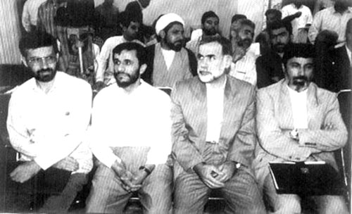

**فرهاد نظری و 19 نفر از پرسنل نیروی انتظامی، در پی اعلام شکایت دانشجویان دانشگاه تهران، به دادگاه فراخوانده شدند. نظری با سه عنوان تهام، شامل ورود غیرمجاز به کوی دانشگاه، لغو دستور مقام مافوق و نیز ایجاد جو بدبینی علیه نیروی انتظامی، در دادگاه نظامی محاکمه شد. نظری و سایر متهمان، متهم بودند که در جریان حوادث کوی دانشگاه در روزهای 17 و 18 تیرماه 1378، با ورود به کوی دانشگاه نسبت به ضرب و شتم دانشجویان و تخریب اموال آنان و اموال دانشگاه اقدام کرده و موجبات ایجاد جو بدبینی علیه نیروی انتظامی را فراهم آورده‌اند.**

**در پی 15 جلسه رسیدگی به اتهامات این عده از پرسنل نیروی انتظامی، فرهاد نظری از هر سه اتهام انتسابی تبرئه شد. هفده متهم دیگر ـ که جملگی پرسنل نیروی انتظامی بودند ـ همگی از اتهامات وارده تبرئه شدند و تنها فرهاد ارجمندی متهم ردیف سوم به اتهام لغو دستور به دوسال حبس و عروجعلی ببرزاده متهم ردیف پنجم به اتهام سرقت ماشین ریش‌تراش به شش ماه حبس و پرداخت یک‌میلیون ریال جزای نقدی محکوم شدند.**

**بر اساس حکم دادگاه نظامی مقرر شده است که از بیت المال به 34 نفر از دانشجویان مضروب این حادثه، دیه پرداخت شود. بر اساس همین حکم، دادخواست ضرر و زیان شکات و وکلای آن به علت خارج موعد بودن رد شد.**

**احکام صادرشده توسط دادسرای نظامی به بروز واکنش‌های بسیاری در سطح محافل سیاسی و مجامع عمومی انجامید. وزارت‌خانه‌های آموزش‌عالی و بهداشت روز 25 تیر 1379‌(چهار روز پس از اعلام حکم) در بیانیه‌ای مشترک احکام صادره را «شگفت‌آور و ناامید‌کننده» خواندند و دفتر تحکیم‌وحدت، در بیانیه اعتراضی خود نسبت به احکام دادگاه، آن را «ذبح عدالت، نفوذ مافیای قدرت در دستگاه قضایی، مظلومیت مضاعف و بی‌پناهی دانشجویان و دروغین‌بودن شعار توسعه قضایی» دانست.**

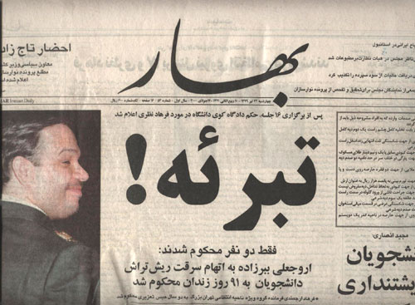

**نهاد ریاست‌جمهوری مبلغ 1000 میلیون ‌ریال بابت هزینه‌هایی از قبیل دارو و درمان دانشجویان آسیب‌دیده و نیز مبلغ 1250 میلیون‌ ریال برای تعمیر لوازم و تجهیزات خوابگاه‌ها هزینه کرد، هم‌چنین شهرداری تهران با اختصاص 3200 میلیون‌ ریال به تعمیر و مرمت ساختمان خواب‌گاه‌ها پرداخت.**

**.**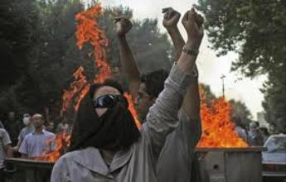

**در پایان می‌توان چنین جمع‌بندی کرد که تاریخ هر جامعه‌ای شاهد حوادث و رویدادهای مختلف اقتصادی، سیاسی، اجتماعی و فرهنگی خاص خود است. از 16 آذر 1332 و سرکوب دانشجویی توسط حکومت شاه تا انقلاب سال 1357 مردم ایران، سرکوب جنبش دانشجویی توسط حکومت تازه به دوران رسیده حکومت اسلامی با سرکوب وحشیانه این انقلاب مردم، انقلاب فرهنگی و تعیطیلی دانشگاه ها تا 18 تیر 78، اعتراضات جنبش کارگری و جنبش زنان و نهادها روشنفکری و نویسندگان و هنرمندان، گویای این واقعیت غیرقابل هستند که جنبش کارگری، جنبش زنان و جنبش دانشجویی در ایران، با افت و خیرهایی، همواره پرچمدار مبارزه آزادی‌خواهانه و برابری‌طلبانه و عدالت‌جویانه در ایران بوده‌اند و هنوز هم هستند!**

**فاجعه کوی دانشگاه تهران در روز 18 تیر 78، یکی از وقایع مهم در عرصه فعالیت دانشجویی و در عین حال ثبت یک جنایت دیگر علیه دانشجویان در کارنامه سرتاپا سیاه سران حکومت اسلامی است!**

**در حقیت حکومت اسلامی ایران در کلیت خودش، حکومتی تروریست و تروریست‌پرور، تبه‌کار، مافیایی، غارتگر، ستم‌گر، استثمارگر، دشمن درجه آزادی بیان و اندیشه و نهایت حکومت ده‌ها هزار اعدام و ترور و سنگسار و قتل‌های موسوم به قتل‌های «زنجیره‌ای» و «سریالی» و «اسیدپاشی» است!**

**به‌این ترتیب، هجده تیر نیز یکی از سوابق جنایت‌کارانه این حکومت است که در تاریخ ایران ثبت شده است و به هیچ‌وجه فراموش نمی‌گردد. به‌عبارت دیگر، تا روزی که کلیت این حکومت از حاکمیت ساقط نشده و سران آن در دادگاه‌های عادلانه مردمی محاکمه نشده و حساب پس نداده و به‌معنای واقعی یک جامعه نوین عادلانه انسان‌های آزاد و برابر و عدالت‌جو در ایران برقرار نگردد، هم‌چنان خشم و خروش مردم ایران، به‌ویژه جنبش دانشجویی خاموش نخواهد شد!**

**تیرماه 1396 - ژوئیه 2017**

**\*تصاویری که در زیر می‌بیند را حسن سربخشیان، از عکاسان خبری سرشناس ایران، از وقایع تیرماه 78 گرفته ‌است. برخی از تصاویر وقایع 18 تیر، از جمله عکس‌های حسن سربخشیان، بازتابی فراگیر پیدا کردند و در رسانه‌های بین‌المللی منتشر شدند.**

